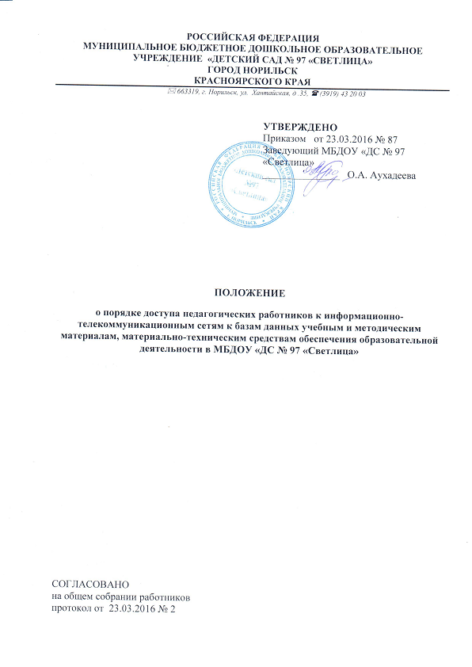

1. ОБЩИЕ ПОЛОЖЕНИЯ.
1.1. Данное Положение разработано в соответствии с пунктом 7 части 3 статьи 47 Федерального закона № 273-ФЗ «Об образовании в Российской Федерации» от 29.12.2012, Уставом МБДОУ «ДС № 97 «Светлица» (далее по тексту - «Учреждение») с целью регламентации порядка доступа педагогов к информационно-телекоммуникационным сетям, учебным и методическим материалам, материально-техническим средствам.
1.2. Доступ педагогических работников к вышеперечисленным ресурсам обеспечивается в целях качественного осуществления педагогической деятельности.

2. ПОРЯДОК ДОСТУПА К ИНФОРМАЦИОННО-ТЕЛЕКОММУНИКАЦИОННЫМ СЕТЯМ
2.1. Доступ педагогических работников к информационно-телекоммуникационной сети Интернет в Учреждении осуществляется с персональных компьютеров (ноутбуков, планшетных компьютеров и т.п.), подключенных к сети Интернет, в пределах установленного лимита на входящий трафик, а также возможности Учреждения по оплате трафика / без ограничения времени и потребленного трафика.
2.2. Для доступа к информационно-телекоммуникационным сетям в Организации педагогическому работнику предоставляются идентификационные данные (логин и пароль / учётная запись / электронный ключ и др.). Предоставление доступа осуществляется системным администратором / заместителем заведующего по учебно – воспитательной и методической работе.

3. ПОРЯДОК ДОСТУПА К БАЗАМ ДАННЫХ
3.1. Педагогическим работникам обеспечивается доступ к следующим электронным базам данных:
- профессиональные базы данных (специализированная литература, диагностика, тесты, словари и т.п.);
- информационные справочные системы;
- поисковые системы.
3.2. Доступ к перечисленным электронным базам данных осуществляется на условиях, указанных в договорах, заключенных Учреждением с правообладателем электронных ресурсов (внешние базы данных).
3.3. Информация об образовательных, методических, научных, нормативных и других электронных ресурсах, доступных к пользованию, размещена на сайте Учреждения в разделе «Информационно-образовательные ресурсы». В данном разделе описаны условия и порядок доступа к каждому отдельному электронному ресурсу.

4.ПОРЯДОК ДОСТУПА К УЧЕБНЫМ И МЕТОДИЧЕСКИМ МАТЕРИАЛАМ
4.1 Учебные и методические материалы, размещаемые на официальном сайте, находятся в открытом доступе.
4.2 Педагогическим работникам по их запросам могут выдаваться во временное пользование учебные и методические материалы, входящие в оснащение методического кабинета.
4.3 Выдача педагогическим работникам во временное пользование учебных и методических материалов, входящих в оснащение методического кабинета, осуществляется заместителем заведующего по учебно – воспитательной и методической работе.
4.4. Срок, на который выдаются учебные и методические материалы, определяется заместителем заведующего по учебно – воспитательной и методической работе.
4.5 Выдача педагогическому работнику и сдача им учебных и методических материалов фиксируются в журнале выдачи. (Приложение №1)
4.6. Педагогический работник несет ответственность за сохранность выданного ему учебного или методического материала.
4.7. При получении учебных и методических материалов на электронных носителях, подлежащих возврату, педагогическим работникам не разрешается стирать или менять на них информацию.

5. ПОРЯДОК ДОСТУПА К МАТЕРИАЛЬНО-ТЕХНИЧЕСКИМ СРЕДСТВАМ ОБЕСПЕЧЕНИЯ ОБРАЗОВАТЕЛЬНОЙ ДЕЯТЕЛЬНОСТИ
5.1. Доступ педагогических работников к материально-техническим средствам обеспечения образовательной деятельности осуществляется:
- без ограничения к спортивному и музыкальному залам и иным помещениям и местам проведения занятий во время, определенное в расписании работы функциональных помещений, утвержденном заведующим.
5.2. Использование движимых (переносных) материально-технических средств обеспечения образовательной деятельности (проекторы и т.п.) осуществляется по письменной заявке установленной формы (Приложение № 2), поданной педагогическим работником (не менее чем за 3 рабочих дней до дня использования материально-технических средств) на имя лица, ответственного за сохранность и правильное использование соответствующих средств.
5.3. Выдача педагогическому работнику и сдача им движимых (переносных) материально-технических средств обеспечения образовательной деятельности фиксируются в журнале выдачи. (Приложение №3)
5.4. Для копирования или тиражирования учебных и методических материалов педагогические работники имеют право пользоваться копировальным автоматом. Педагогический работник может сделать не более 50 черно – белых копий страниц формата А4 в квартал.
Количество сделанных копий (страниц формата А4) при каждом копировании фиксируется педагогическим работником в журнале использования копировального аппарата. (Приложение № 4)

6. ЗАКЛЮЧИТЕЛЬНЫЕ ПОЛОЖЕНИЯ
6.1. Срок действия положения до принятия нового положения.
6.2. При изменении законодательства в акт вносятся изменения в установленном законом порядке.

приложение № 1 к Положению

ЖУРНАЛ

выдачи учебных и методических материалов
педагогическим работникам МБДОУ

№ п/п | Дата выдачи | Наименование учебно – методического материала | ФИО  Работника, получившего учебно – методический материал | Установленный срок сдачи учебно – методического материала | Роспись в получении учебно – методического материала | Роспись о сдаче учебно – методического материала
1.
2.

приложение № 2 к Положению

Заместителю заведующего по УВ и МР
_______________________________
педагогического работника
________________________________

Заявка

Прошу выдать (наименование материально – технического средства) для организации ________________(указать мероприятие)________________________,
которое запланировано на (указать дату).

ДАТА ПОДПИСЬ

приложение № 3 к Положению

ЖУРНАЛ

выдачи движимых материально – технических средств
педагогическими работниками МБДОУ

№ п/п | Дата выдачи | Наименование материально – технического средства | ФИО  Работника, материально – техническое средство | Установленный срок сдачи материально – технического средства | Роспись в получении материально – технического средства | Роспись о сдаче материально – технического средства
1.
2.

приложение № 4 к Положению

ЖУРНАЛ

использования копировального аппарата
педагогическими работниками МБДОУ

дата | ФИО работника | Кол – во сделанных копий

